Міністерство освіти і науки України
Національний університет «Запорізька політехніка»
Кафедра програмних засобів

ЗВІТ
Дисципліна «Розробка прикладних програм»
Робота №5
Тема «Машинне навчання»

Виконав варіант 19
Студент КНТ-122 Онищенко О. А.

Прийняли
Викладач Дейнега Л. Ю.

2024

Мета роботи

Ознайомитись з основними пакетами, які використовуються для машинного навчання в програмах, написаних мовою Python.
Навчитися розробляти сучасні інтелектуальні системи з використанням методів машинного навчання.

Індивідуальне завдання

Розробити програмне забезпечення, яке дозволяє виділити в даному зображені набір основних кольорів. Кількість кольорів може бути вибрана попередньо з заданого діапазону. Алгоритм кластеризації обрати самостійно. Для обраного зображення визначити також набір зображень з подібними кольорами. Банк зображень повинен формуватися автоматизовано.

Текст файлу

from sklearn.cluster import KMeans
import matplotlib.image as img
from nicegui import ui, app
import numpy as np
import os

class Color:
def __init__(
self,
r: int,
g: int,
b: int,
):
self.red=int(r)
self.green=int(g)
self.blue=int(b)

def __str__(self):
return f'{self.red} {self.green} {self.blue}'

def __repr__(self):
return f'{self.red} {self.green} {self.blue}'

def get_html_rgb_value(self):
return f'rgb({self.red},{self.green},{self.blue})'

def get_average(self):
return (self.red+self.green+self.blue)//3

def get_n_most_common_colors(
image_path:str,
colors_count:int,
):
'''
< image_path: str
full image path as string
< colors_count: int
number of most common colors to return for a given image

> palette: list[Color]
has length of colors_count
each element is a Color object with values for red, green and blue as ints
'''

# Read an image, get it into an object to work with
image=img.imread(image_path)
# Read image's width, height, depth
w,h,d=tuple(image.shape)
# Get a pixel size by reshaping the image into rows
pixel=np.reshape(image,(w*h,d))
# Make a K-Means algorithm model, fit it into a pixel
model=KMeans(n_clusters=colors_count,random_state=40).fit(pixel)
# Make a colors palette by extracting cluster centers from the model
palette=np.uint8(model.cluster_centers_)
# Make a list for storing Colors data
res=[]
# Go through each color in palette, colors_count times
for c in palette:
# Extract the red, green and blue values for each color
r,g,b=c
# Make and add a Color object for the colors
res.append(Color(r,g,b))
# Return the produced list of Colors
return res

def get_colors_dataset(
images_folder:str,
image_files:list[str],
):
colors_dataset=dict()
for image_file_name in image_files:
image_path=os.path.join(images_folder,image_file_name)
this_image_colors=get_n_most_common_colors(
image_path=image_path,
colors_count=colors_count
)
colors_dataset[image_file_name]=this_image_colors
return colors_dataset

def get_average_colors(
colors_dataset:dict,
):
def get_average_color(
colors:list[Color]
):
return round(sum([c.get_average() for c in colors])/len(colors))

return {name:get_average_color(colors) for name,colors in colors_dataset.items()}

ROOT_FOLDER=os.path.dirname(os.path.abspath(__file__))
IMAGE_FOLDER_PATH=os.path.join(ROOT_FOLDER,'images')
IMAGE_FILE_NAMES=os.listdir(IMAGE_FOLDER_PATH)

LABEL_CLASSES='font-medium text-lg'
COLOR_CLASSES='flex-1 py-7 rounded-md'

app.add_media_files('/images',IMAGE_FOLDER_PATH)
image_file=IMAGE_FILE_NAMES[0]
colors_count=3

image_colors=get_colors_dataset(IMAGE_FOLDER_PATH,IMAGE_FILE_NAMES)
average_image_colors=get_average_colors(image_colors)

def update_image_output():
results_image.source=os.path.join(IMAGE_FOLDER_PATH,image_file)

def update_colors():
colors_count_label.text=f'The image has {colors_count} most common color{"s" if colors_count>1 else ""}'

image_average_color=average_image_colors[image_file]
colors_list=list(set((image_name,color_value) for image_name,color_value in average_image_colors.items() if color_value<=image_average_color and image_name!=image_file))
closest_colors=sorted(
colors_list,
key=lambda color: color[1],
reverse=True
)

this_image_colors:list[Color]=image_colors[image_file]
closest_color_one.style(f'background: {this_image_colors[0].get_html_rgb_value()};')
closest_color_two.style(f'background: {this_image_colors[1].get_html_rgb_value()};')
closest_color_two.visible=colors_count>=2
closest_color_three.style(f'background: {this_image_colors[2].get_html_rgb_value()};')
closest_color_three.visible=colors_count>=3

closest_color_image_paths=[
os.path.join(IMAGE_FOLDER_PATH,this_file_name) for this_file_name,this_color_value in closest_colors
]
similar_image_one.source=closest_color_image_paths[0]
similar_image_two.source=closest_color_image_paths[1]
similar_image_three.source=closest_color_image_paths[2]

def update_ui():
update_image_output()
update_colors()

ui.label('Image to process').classes(LABEL_CLASSES)
ui.select(
options=IMAGE_FILE_NAMES,
with_input=True,
value=image_file,
on_change=update_ui,
).classes('w-full').bind_value(globals(),'image_file')

ui.label('Number of colors').classes('mt-7 '+LABEL_CLASSES)
ui.slider(
min=1,
max=3,
value=colors_count,
on_change=update_ui,
).bind_value(globals(),'colors_count')
with ui.row().classes('flex justify-between w-full'):
ui.label(1)
ui.label(2)
ui.label(3)

ui.label(f'Results for {image_file}').classes('mt-12 '+LABEL_CLASSES)
results_image=ui.image(os.path.join(IMAGE_FOLDER_PATH,image_file)).classes('rounded-md object-center').style('max-height: 37vh;')

colors_count_label=ui.label(f'Most common colors ({colors_count})').classes('mt-7 '+LABEL_CLASSES)
with ui.row().classes('w-full flex gap-3'):
closest_color_one=ui.element('span').classes(COLOR_CLASSES)
closest_color_two=ui.element('span').classes(COLOR_CLASSES)
closest_color_three=ui.element('span').classes(COLOR_CLASSES)

ui.label(f'Images with similar colors').classes('mt-7 '+LABEL_CLASSES)
with ui.row().classes('w-full flex gap-3'):
similar_image_one=ui.image().classes('flex-1 rounded-md max-h-60 display-cover')
similar_image_two=ui.image().classes('flex-1 rounded-md max-h-60 display-cover')
similar_image_three=ui.image().classes('flex-1 rounded-md max-h-60 display-cover')

update_ui()
ui.run(favicon='🖼️',title='Image Colors')

Результати виконання

Показ роботи програми у вигляді відео за посиланням.
При вході на сторінку обрано перше зображення зі списку:

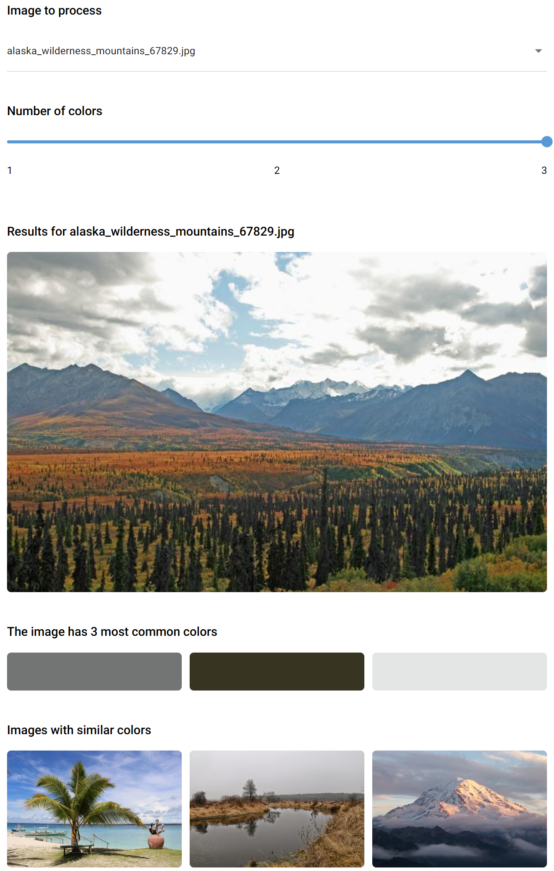
Рисунок 1.1 – Вигляд програми при вході

При зміні зображення оновлюється користувацький інтерфейс: зображення у секції результатів, кольори та схожі зображення. Приклад нижче:

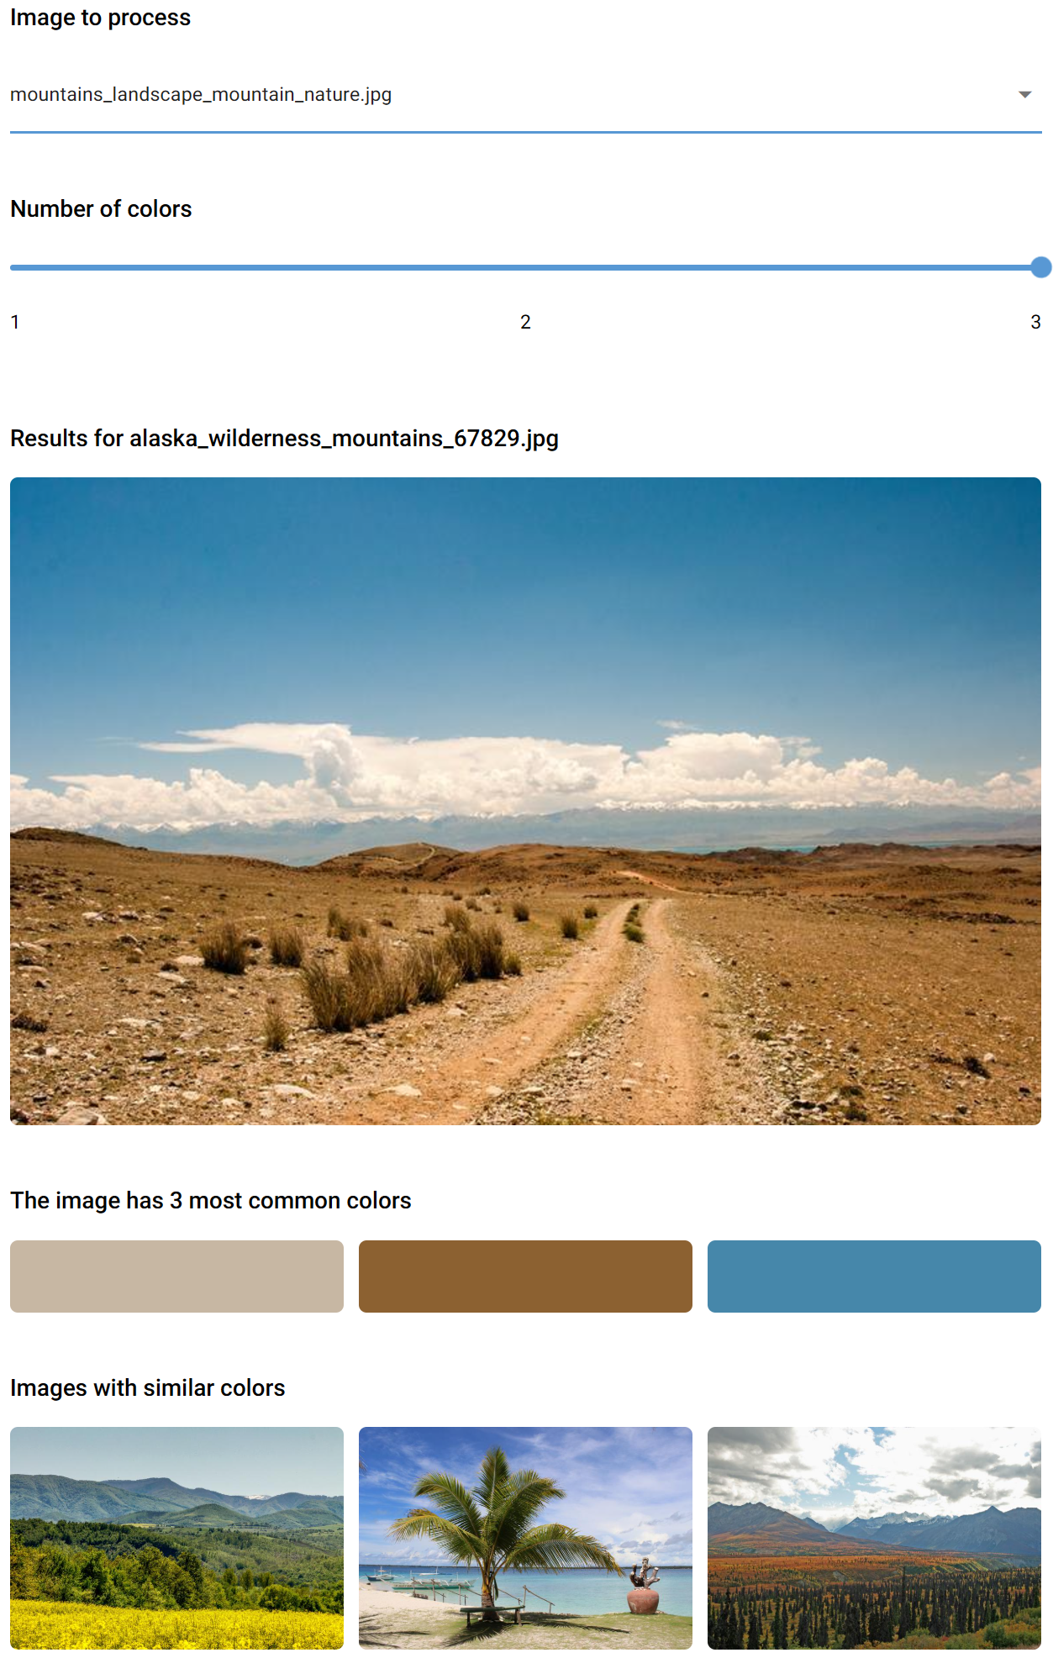
Рисунок 1.2 – Оновлення інтерфейсу при обранні іншого зображення

При зміні кількості кольорів змінюється вивід у секції кольорів:

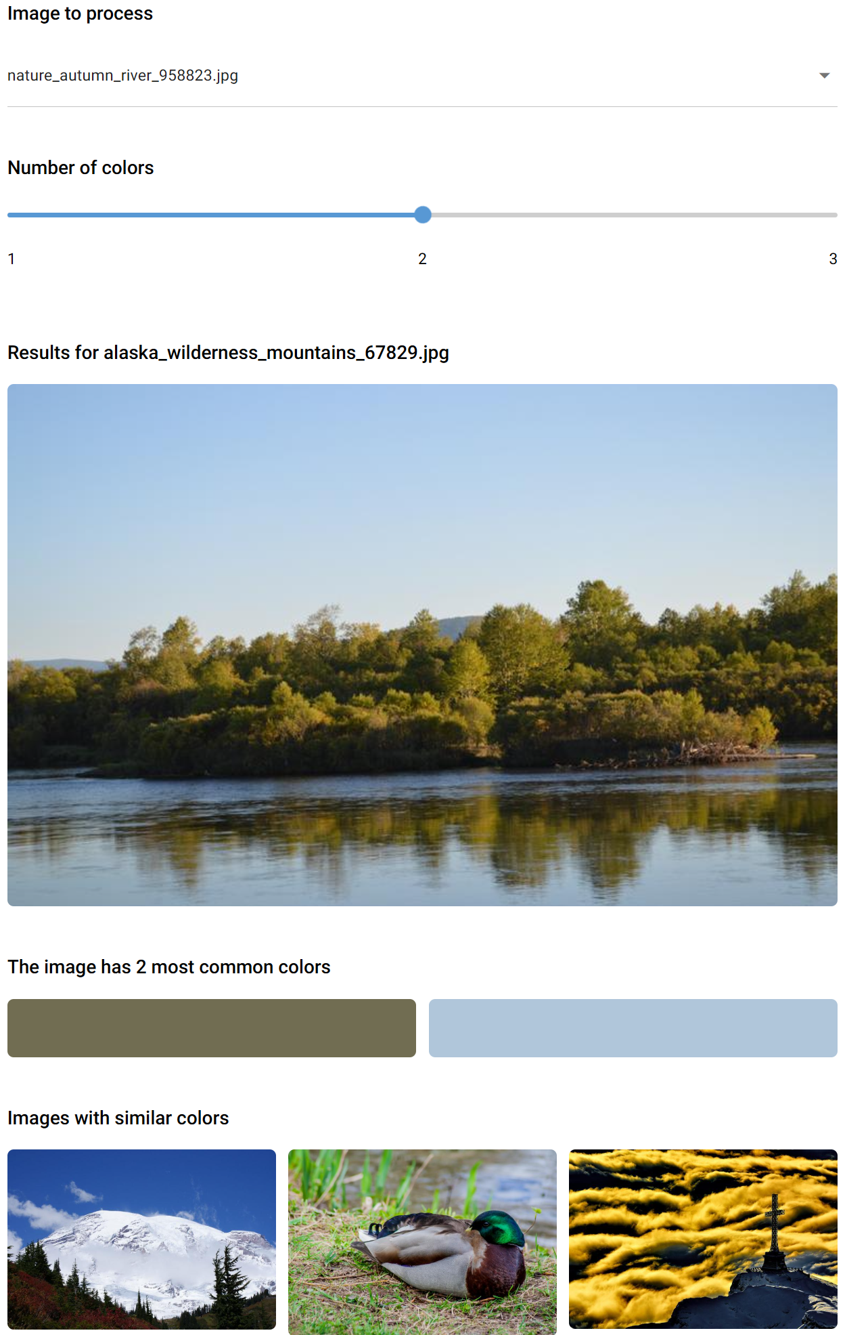
Рисунок 1.3 – Зміна кількості кольорів

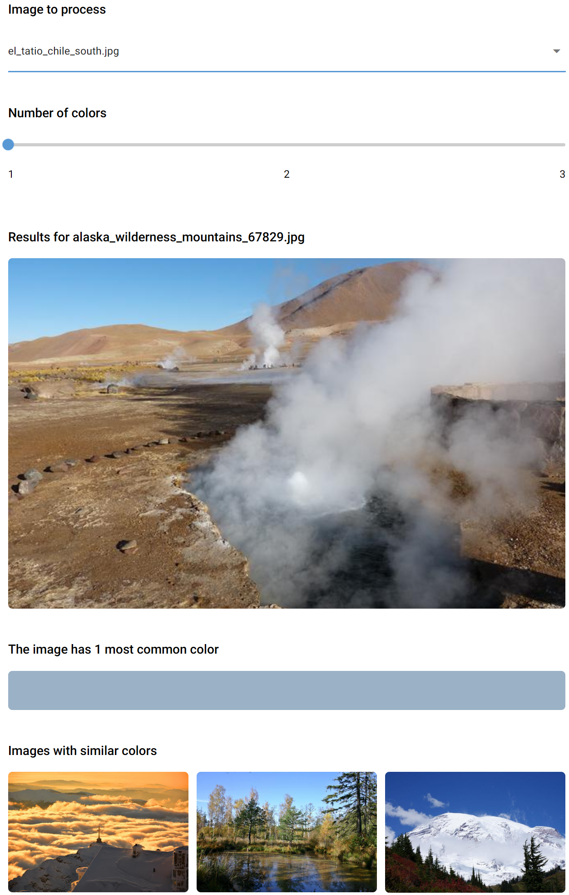
Рисунок 1.4 – Зміна кількості кольорів на один

Опис алгоритма розв’язання задачі

Алгоритм працює наступним чином:
- Завантажує зображення з наданого шляху;
- Отримує розміри зображення: ширину, довжину та глибину;
- Змінює форму зображення на двомірний масив з кожним рядком як піксель;
- Створює модель алгоритму К-середніх. Як кількість кластерів приймає значення кількості кольорів, отримане від користувача у інтерфейсі;
- Підганяє модель під піксель, отримує центри кластерів, які і є найпоширенішими кольорам;
- Конвертує кластери до типу цілого числа, повертає значення як список змінних типу Color.
Джерело

Текст алгоритму:
def get_n_most_common_colors(
image_path:str,
colors_count:int,
):
'''
< image_path: str
full image path as string
< colors_count: int
number of most common colors to return for a given image

> palette: list[Color]
has length of colors_count
each element is a Color object with values for red, green and blue as ints
'''

# Read an image, get it into an object to work with
image=img.imread(image_path)
# Read image's width, height, depth
w,h,d=tuple(image.shape)
# Get a pixel size by reshaping the image into rows
pixel=np.reshape(image,(w*h,d))
# Make a K-Means algorithm model, fit it into a pixel
model=KMeans(n_clusters=colors_count,random_state=40).fit(pixel)
# Make a colors palette by extracting cluster centers from the model
palette=np.uint8(model.cluster_centers_)
# Make a list for storing Colors data
res=[]
# Go through each color in palette, colors_count times
for c in palette:
# Extract the red, green and blue values for each color
r,g,b=c
# Make and add a Color object for the colors
res.append(Color(r,g,b))
# Return the produced list of Colors
return res

Результати тестування

Після проведення тестування (зміни зображень, зміни кількості кольорів) помилок не було виявлено, окрім однією: іноді показує те саме зображення у секції Схожих зображень. Проблему не було вирішено, але шматок коду для її потенційного вирішення:
colors_list=list(set((image_name,color_value) for image_name,color_value in average_image_colors.items() if color_value<=image_average_color and image_name!=image_file))

Перелік проблем під час виконання

Під час виконання роботи виникло кілька проблем. Нижче наведено опис кожної та її вирішення:

1 Як змінити колір коробочки кольору для секції найпоширеніших кольорів?

Опис: у секції результатів є підсекція яка виводить список найпоширеніших кольорів зображення. До елементів користувацького інтерфейсу було додано елементи span з відповідними стилями (закруглені края, трохи вертикального внутрішнього відступу, задання ширини на таку що покриває все вільне місце), але для зміни кольору потрібно:
Використання кастомного кольору: Після спроби застосувати кастомний колір як клас Tailwind (bg-[#customColorHexCode]) нічого не спрацювало. Тоді для вирішення цього потрібно прописати користувацький CSS код із вказанням кольору як значення CSS (background: rgb(custom, color, values);).
Вирішення: після пошуку шляхів вирішення проблеми Господь Ісус Христос підказав спосіб оновлення стилів елементу через зміну властивості styles. Проблему було вирішення застосування методу style для кожного елементу коробки кольору зі значенням кольору, отриманого від класу Color.

2 Як зв’язати позицію елементу користувацького інтерфейсу зі змінною в коді аби використовувати його значення для динамічного відображення даних?

Опис: ця проблема виникла рано під час розробки. Потрібно було отримати значення елементу повзунка (використовується для отримання від користувача кількості кольорів) для застосування його у обрахунку кольорів.
Вирішення: благодаттю Господа нашого Ісуса Христа було знайдено метод bind_value(), який і було застосовано до глобальної змінної colors_count. Після цього значення цієї змінної почало оновлюватися зі зміною позиції повзунка.

Висновки по роботі

В результаті виконання було розроблено веб-застосунок на мові програмування Python використовуючи бібліотеки scikit-learn та nicegui. Застосунок дозволяє обрати зображення із завантажених до файлів проєкту і для нього показує список найбільш використаних кольорів. Застосунок працює у браузері, що дозволяє користувачам мати доступ до нього з будь-якого приладу, який має доступ до веб-браузера. Вся слава Господу Ісусу Христу Всемогутньому БОГУ Амінь.

Контрольні питання

Для чого призначена бібліотека pandas?

Які структури даних та для чого використовуються в пакеті pandas?

Які функції бібліотеки pandas можуть бути використані для введення/виведення даних?

Яким чином можна модифікувати дані, що зберігаються в структурах даних пакету pandas?

Яким чином виконується індексація даних у пакеті pandas?

Які фунції для роботи з декількома структурами даних підтримуються бібліотекою pandas?

Яким чином виконується оброблення часових рядів у бібліотеці pandas?

Яку галузь знань охоплює машинне навчання та які завдання воно дозволяє розв’язати?

Для виконання яких завдань призначення бібліотека scikit-learn?

Які засоби вибору властивостей надає бібліотека scikit-learn?

Які засоби попереднього оброблення даних надає бібліотека scikit-learn?

Які засоби кластеризації надає бібліотека scikit-learn?

Які засоби класифікації надає бібліотека scikit-learn?

Які методи навчання без учителя представлені в бібліотеці scikit-learn?

Яким чином інтегруються засоби бібліотек pandas та scikit-learn?

Які засоби перетворення даних використовуються в бібліотеці scikit-learn?

Які засоби пониження розмірності представлені в бібліотеці scikit-learn?

Які регресійні моделі можуть бути застосовані за допомогою засобів scikit-learn?

Які метрики надаються бібліотекою scikit-learn?

За допомогою яких засобів бібліотеки scikit-learn можна оцінити коваріацію?

Яким чином можна візуалізувати результати машинного навчання?

Для чого необхідні методи крос-валідації та які інструменти для цього використовуютьяс в бібліотеці scikit-learn?

Яким чином можна згенерувати дані для машинного навчання?

Дані яких типів та з яких джерел можна обробляти за допомогою засобів бібліотеки scikit-learn?

